

**Об утверждении регламентов государственных услуг в сфере электроэнергетики**

***Утративший силу***

Постановление акимата Кызылординской области от 01 октября 2015 года № 177. Зарегистрировано Департаментом юстиции Кызылординской области 26 октября 2015 года № 5198. Утратило силу постановлением акимата Кызылординской области от 6 февраля 2020 года № 163

      Сноска. Утратило силу постановлением акимата Кызылординской области от 06.02.2020 № 163 (вводится в действие по истечении десяти календарных дней после дня первого официального опубликования).

      В соответствии с Законом Республики Казахстан от 23 января 2001 года "О местном государственном управлении и самоуправлении в Республике Казахстан" и Законом Республики Казахстан от 15 апреля 2013 года "О государственных услугах" акимат Кызылординской области **ПОСТАНОВЛЯЕТ**:

      1. Утвердить прилагаемые:

      1) регламент государственной услуги "Выдача паспорта готовности энергопроизводящим и энергопередающим организациям с установленной электрической мощностью 5 МВт и менее, свыше 5 МВт или с установленной тепловой мощностью 100 Гкал/час и выше, а также имеющим на своем балансе электрические сети напряжением 35 кВ и ниже, 110 кВ и выше к работе в осенне-зимних условиях";

      2) регламент государственной услуги "Выдача заключения о технической целесообразности строительства дублирующих (шунтирующих) линий электропередачи и подстанций для объектов 110 кВ и ниже, 220 кВ и выше".

      2. Контроль за исполнением настоящего постановления возложить на заместителя акима Кызылординской области Годунову Н.Н.

      3. Настоящее постановление вводится в действие по истечении десяти календарных дней после дня первого официального опубликования.

|  |  |
| --- | --- |
| *Аким Кызылординской области* | *К. Кушербаев* |

|  |  |
| --- | --- |
|  | Утвержден постановлением акимата Кызылординской области от "1" октября 2015 года № 177 |

**Регламент государственной услуги "Выдача паспорта готовности энергопроизводящим и энергопередающим организациям с установленной электрической мощностью 5 МВт и менее, свыше 5 МВт или с установленной тепловой мощностью 100 Гкал/час и выше, а также имеющим на своем балансе электрические сети напряжением 35 кВ и ниже, 110 кВ и выше к работе в осенне-зимних условиях"**

**1. Общие положения**

      1. Наименование услугодателя: отделы жилищно-коммунального хозяйства, пассажирского транспорта и автомобильных дорог районов и города областного значения (далее – услугодатель).

      Прием заявлений и выдача результатов оказания государственной услуги осуществляются через:

      1) канцелярию услугодателя;

      2) веб-портал "электронного правительства" www.e.gov.kz (далее – портал).

      2. Форма оказания государственной услуги – электронная (частично автоматизированная) и (или) бумажная.

      3. Результат оказания государственной услуги – паспорт готовности отопительным котельным всех мощностей и тепловых сетей (магистральных, внутриквартальных) к работе в осенне-зимних условиях (далее – паспорт готовности), отказ в выдаче паспорта готовности либо уведомление об аннулировании выданного паспорта готовности (далее – уведомление) согласно приложению 2 к стандарту государственной услуги "Выдача паспорта готовности энергопроизводящим и энергопередающим организациям с установленной электрической мощностью 5 МВт и менее, свыше 5 МВт или с установленной тепловой мощностью 100 ГКал/час и выше, а также на своем балансе имеющим электрические сети напряжением 35 кВ и ниже, 110 кВ и выше к работе в осенне-зимних условиях", утвержденного приказом Министра энергетики Республики Казахстан от 14 апреля 2015 года № 281 "Об утверждении стандартов государственных услуг в области электроэнергетики" (зарегистрирован в Реестре государственных нормативных правовых актов за №11130) (далее – стандарт).

      4. Форма предоставления результата оказания государственной услуги – электронная (бумажная).

      На портале результат оказания государственной услуги направляется в "личный кабинет" услугополучателя в форме электронного документа, подписанного электронной цифровой подписью (далее -ЭЦП) уполномоченного лица услугодателя.

      В случае обращения услугополучателя за результатом оказания государственной услуги на бумажном носителе, результат оказания государственной услуги оформляется в электронной форме, распечатывается и заверяется печатью и подписью уполномоченного лица услугодателя.

**2. Описание порядка действий структурных подразделений (работников) услугодателя в процессе оказания государственной услуги**

      5. Основание для начала процедуры (действия) по оказанию государственной услуги: предоставление услугополучателем (либо его уполномоченным представителем) (далее – его представитель) услугодателю заявления по форме согласно приложению 1 к стандарту либо направление запроса в форме электронного документа через портал.

      6. Содержание каждой процедуры (действия), входящей в состав процесса оказания государственной услуги, длительность выполнения:

      1) услугополучатель либо его представитель предоставляет услугодателю (нарочно либо посредством почтовой связи) документы согласно пункту 9 стандарта;

      2) сотрудник канцелярии услугодателя регистрирует документы, выдает услугополучателю либо его представителю копию заявления с отметкой о регистрации в канцелярии услугодателя с указанием даты и времени приема пакета документов либо проставляет отметку о регистрации в документации почтовой организации, осуществляющей выдачу почтовых отправлений (далее – копия заявления) и предоставляет документы руководителю услугодателя (не более пятнадцати минут);

      3) руководитель услугодателя рассматривает и направляет документы исполнителю услугодателя (не более тридцати минут);

      4) исполнитель услугодателя проверяет полноту документов, в случае установления факты неполноты представленных документов, подготавливает и предоставляет руководителю услугодателя письменный отказ в дальнейшем рассмотрении заявления (далее – отказ в рассмотрении заявления), в случае предоставления полного пакета документов, предоставляет документы на рассмотрение комиссии по оценке готовности к работе в осенне-зимних условиях (далее - комиссия) (в течение пяти рабочих дней);

      5) руководитель услугодателя подписывает и направляет отказ в рассмотрении заявления сотруднику канцелярии услугодателя (не более тридцати минут);

      6) сотрудник канцелярии услугодателя регистрирует и выдает услугополучателю либо его представителю отказ в рассмотрении заявления (не более пятнадцати минут);

      7) комиссия по итогам работы оформляет акт готовности услугополучателя к работе в осенне-зимних условиях (далее – акт готовности), составляет протокол заседания комиссии и направляет его услугодателю либо его представителю (в течение двадцати календарных дней);

      8) исполнитель услугодателя на основании протокола заседания комиссии подготавливает и предоставляет паспорт готовности либо отказ в выдаче паспорта готовности либо уведомление руководителю услугодателя (в течение одного рабочего дня);

      9) руководитель услугодателя подписывает и направляет паспорт готовности либо отказ в выдаче паспорта готовности либо уведомление сотруднику канцелярии услугодателя (не более тридцати минут);

      10) сотрудник канцелярии услугодателя регистрирует и выдает паспорт готовности либо отказ в выдаче паспорта готовности либо уведомление услугополучателю либо его представителю (не более пятнадцати минут).

      Описание результата процедуры (действия) по оказанию государственной услуги, который служит основанием для начала выполнения следующей процедуры (действия) (с указанием результата процедуры (действия) и порядка его передачи в другое структурное подразделение) приведено в приложении 1 к настоящему регламенту.

**3. Описание порядка взаимодействия структурных подразделений (работников) услугодателя и комиссии в процессе оказания государственной услуги**

      7. Перечень структурных подразделений (работников) услугодателя и комиссии, которые участвуют в процессе оказания государственной услуги:

      1) сотрудник канцелярии услугодателя;

      2) руководитель услугодателя;

      3) исполнитель услугодателя;

      4) комиссия.

      8. Описание последовательности процедур (действий) между структурными подразделениями (работниками) с указанием длительности каждой процедуры (действия) приведено в приложении 2 к настоящему регламенту.

      9. Подробное описание процедур (действий), взаимодействий структурных подразделений (работников) услугодателя в процессе оказания государственной услуги, а также порядок использования информационных технологий в процессе оказания государственной услуги, отражено в справочнике бизнес-процессов оказания государственной услуги согласно приложению 4 к настоящему регламенту.

      Справочник бизнес-процессов оказания государственной услуги размещается на официальных интернет-ресурсах государственного учреждения "Управление энергетики и жилищно-коммунального хозяйства Кызылординской области", акимата Кызылординской области, акиматов районов и города Кызылорды.

**4. Описание порядка использования информационных технологий в процессе оказания государственной услуги**

      10. Описание порядка обращения и последовательности процедур (действий) услугодателя и услугополучателя при оказании государственной услуги через портал:

      1) услугополучатель либо его представитель регистрируется на портале и направляет заявление в форме электронного документа (далее – электронный запрос), удостоверенный ЭЦП услугополучателя и документы согласно пункту 9 стандарта;

      2) исполнитель услугодателя принимает электронный запрос и документы, в истории обращений в "личном кабинете" услугополучателя либо его представителя отображается статус о принятии электронного запроса для оказания государственной услуги с указанием даты получения результата государственной услуги (не более пятнадцати минут);

      3) после принятия электронного запроса и документов, действия структурных подразделений (работников) услугодателя в процессе оказания государственной услуги осуществляются в соответствии с подпунктами 2-9) пункта 6 настоящего регламента;

      4) исполнитель услугодателя регистрирует и направляет результат оказания государственной услуги в "личный кабинет" услугополучателя либо его представителя (не более пятнадцати минут).

      Диаграмма функционального взаимодействия информационных систем, задействованных в оказании государственной услуги, в графической форме приведена в приложении 3 к настоящему регламенту.

|  |  |
| --- | --- |
|  | Приложение 1 |
|  | к регламенту государственной услуги |
|  | "Выдача паспорта готовности энергопроизводящим и энергопередающим организациям с установленной электрической мощностью 5 МВт и менее, свыше 5 МВт или с установленной тепловой мощностью 100 Гкал/час и выше, а также имеющим на своем балансе электрические сети напряжением 35 кВ и ниже, 110 кВ и выше к работе в осенне-зимних условиях" |

**Описание последовательности процедур (действий) между структурными подразделениями (работниками) с указанием длительности каждой процедуры (действия)**

|  |  |  |  |  |  |  |  |  |  |  |  |  |
| --- | --- | --- | --- | --- | --- | --- | --- | --- | --- | --- | --- | --- |
| 1 | Номер процедуры (действия) | | 1 | | 2 | | 3 | | 4 | | 5 | |
| 2 | Наименование структурных подразделений | | Сотрудник канцелярии услугодателя | | Руководитель услугодателя | | Исполнитель  услугодателя | | Руководитель услугодателя | | Сотрудник канцелярии услугодателя | |
| 3 | Наименование процедур (действий) и их описание | | регистрирует документы и выдает  услугополучателю   либо его представителю копию заявления | | рассматривает документы | | проверяет полноту представленных документов, в случае установления факта неполноты представленных документов, подготавливает отказ в рассмотрении заявления, в случае предоставления полного пакета документов,  предоставляет документы на рассмотрение комиссии | | подписывает отказ   в рассмотрении заявления | | регистрирует отказ в рассмотрении заявления | |
| 4 | Результат процедуры (действия) по оказанию государственной услуги, который служит основанием для начала выполнения следующий процедуры (действия) | | предоставляет документы руководителю услугодателя | | направляет документы исполнителю   услугодателя | | предоставляет отказ   в рассмотрении заявления руководителю услугодателя | | направляет сотруднику канцелярии услугодателя | | выдает отказ  в рассмотрении заявления услугополучателю либо его представителю | |
| 5 | Срок исполнения | | не более   15 минут | | не более   30 минут | | в течение   5 рабочих дней | | не более   30 минут | | не более   15 минут | |
| продолжение таблицы: | | | | | | | | | | | | |
| 1 | | Номер процедуры (действия) | | 6 | | 7 | | 8 | | 9 | |
| 2 | | Наименование структурных подразделений | | Комиссия | | Исполнитель  услугодателя | | Руководитель   услугодателя | | Сотрудник канцелярии услугодателя | |
| 3 | | Наименование процедур (действий) и их описание | | рассматривает документы | | на основании протокола заседания комиссии подготавливает паспорт готовности либо отказ в выдаче паспорта готовности либо уведомление | | подписывает   паспорт готовности либо отказ в выдаче паспорта готовности либо уведомление | | регистрирует   паспорт готовности либо отказ в выдаче паспорта готовности либо уведомление | |
| 4 | | Результат процедуры (действия) по оказанию государственной услуги, который служит основанием для начала выполнения следующий процедуры (действия) | | оформляет акт готовности, составляет и направляет   протокол заседания комиссии услугодателю | | предоставляет паспорт готовности либо отказ в выдаче паспорта готовности либо уведомление руководителю услугодателя | | направляет паспорт готовности либо отказ в выдаче паспорта готовности либо уведомление сотруднику канцелярии услугодателя | | выдает паспорт готовности   либо отказ в выдаче паспорта готовности   либо уведомление услугополучателю либо его представителю | |
| 5 | | Срок исполнения | | в течение   20 календарных дней | | в течение  1 рабочего дня | | не более   30 минут | | не более   15 минут | |

|  |  |
| --- | --- |
|  | Приложение 2 |
|  | к регламенту государственной услуги |
|  | "Выдача паспорта готовности энергопроизводящим и энергопередающим организациям с установленной электрической мощностью 5 МВт и менее, свыше 5 МВт или с установленной тепловой мощностью 100 Гкал/час и выше, а также имеющим на своем балансе электрические сети напряжением 35 кВ и ниже, 110 кВ и выше к работе в осенне-зимних условиях" |

**Описание последовательности процедур (действий) между структурными подразделениями (работниками) с указанием длительности каждой процедуры (действия)**

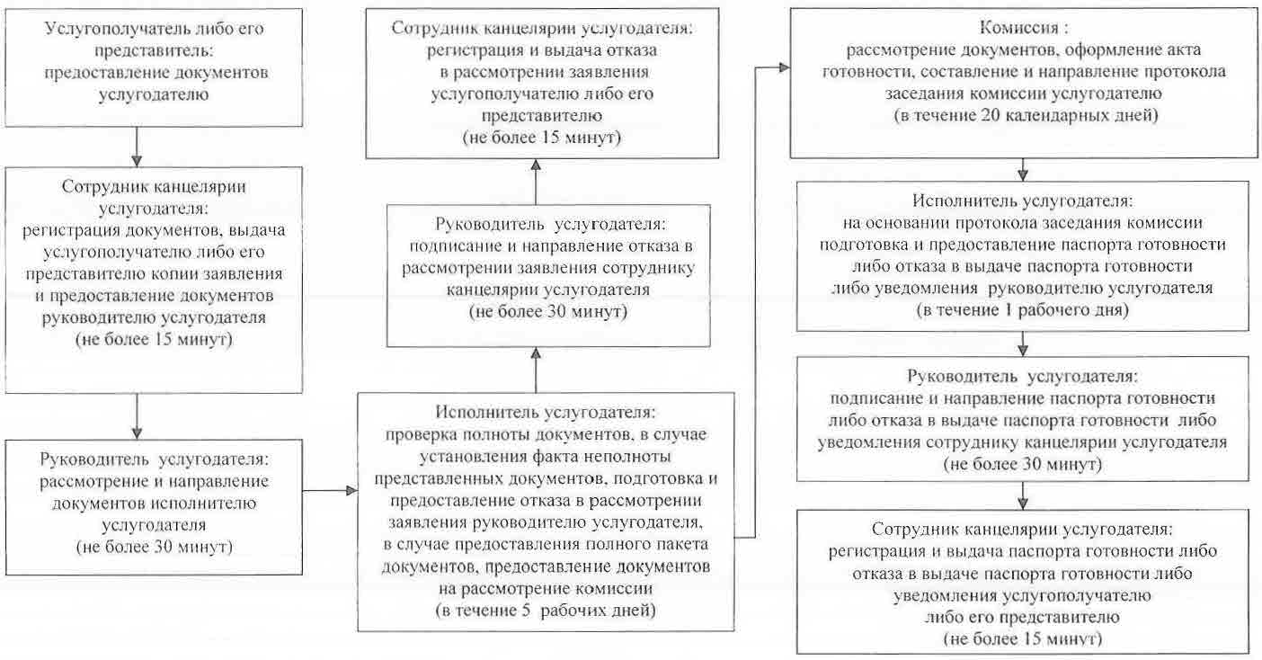

|  |  |
| --- | --- |
|  | Приложение 3 |
|  | к регламенту государственной услуги |
|  | "Выдача паспорта готовности энергопроизводящим и энергопередающим организациям с установленной электрической мощностью 5 МВт и менее, свыше |
|  | 5 МВт или с установленной тепловой мощностью 100 Гкал/час и выше, а также имеющим на своем балансе электрические сети напряжением 35 кВ и ниже, |
|  | 110 кВ и выше к работе в осенне-зимних условиях" |

**Диаграмма функционального взаимодействия информационных систем, задействованных в оказании государственной услуги, в графической форме**

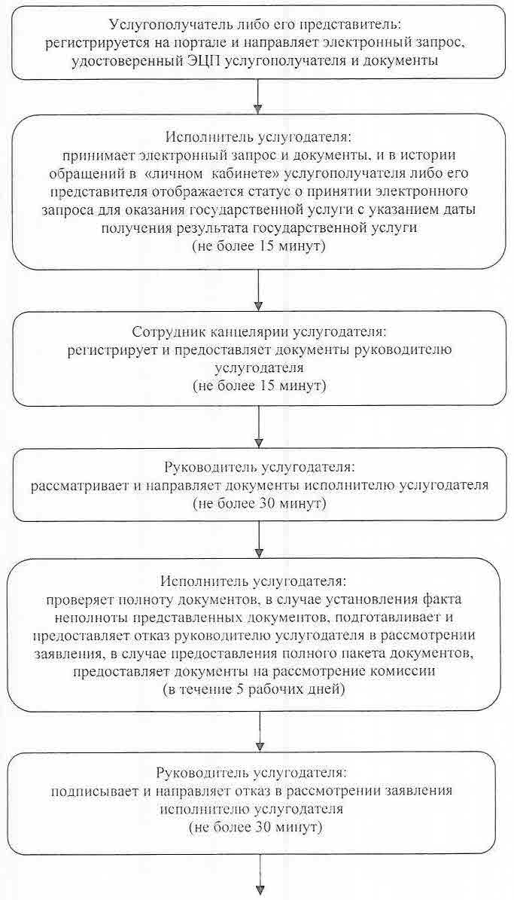

      продолжение диаграммы:

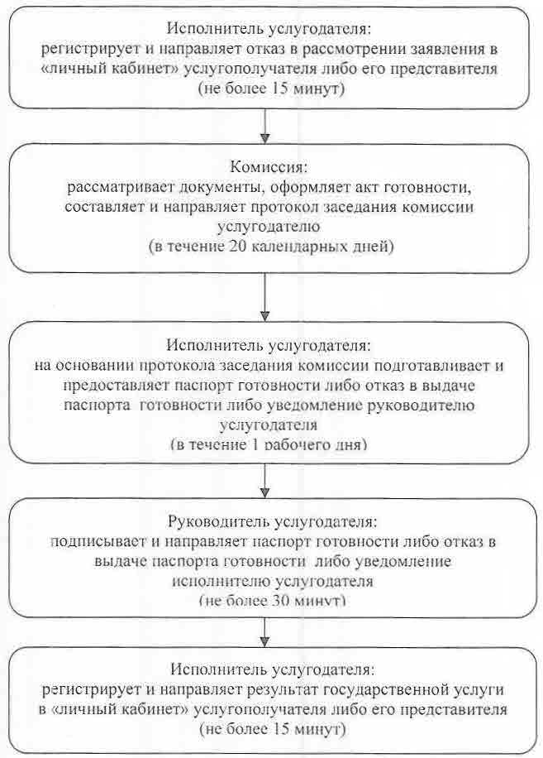

|  |  |
| --- | --- |
|  | Приложение 4 |
|  | к регламенту государственной услуги |
|  | "Выдача паспорта готовности энергопроизводящим и энергопередающим организациям с установленной электрической мощностью 5 МВт и менее, свыше 5 МВт или с установленной тепловой мощностью 100 Гкал/час и выше, а также имеющим на своем балансе электрические сети напряжением 35 кВ и ниже, 110 кВ и выше к работе в осенне-зимних условиях" |

**Справочник бизнес-процессов оказания государственной услуги**

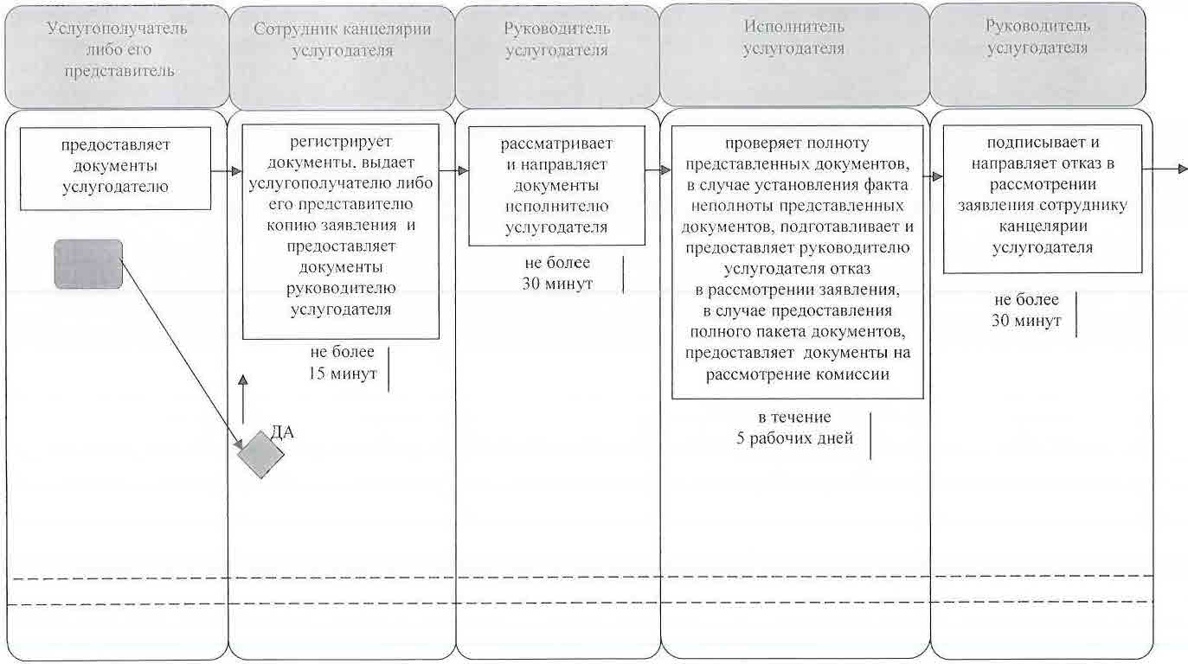

      продолжение таблицы:

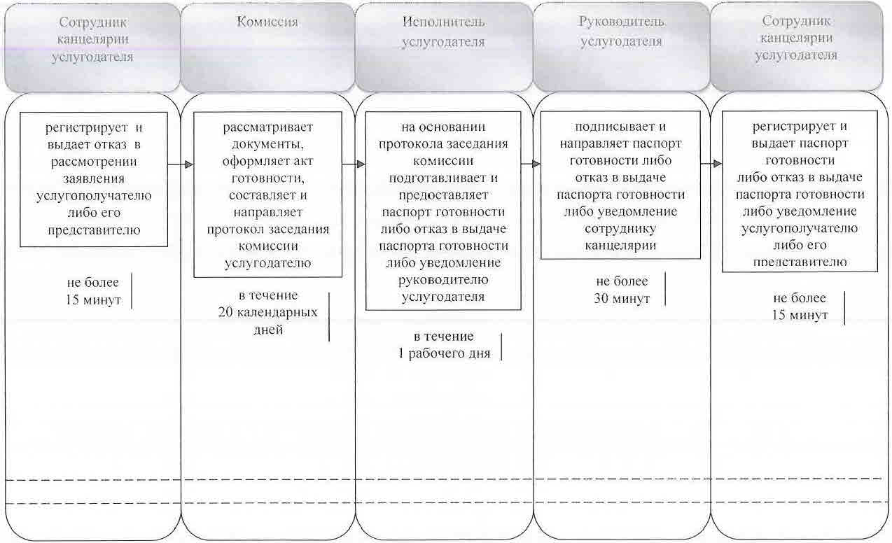

**Условные обозначения:**

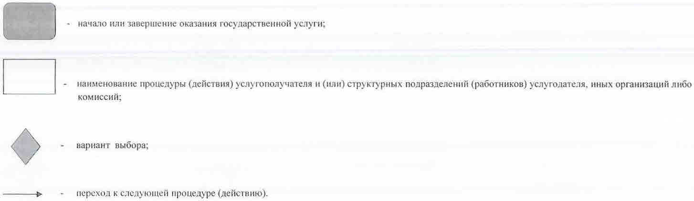

|  |  |
| --- | --- |
|  | Утвержден |
|  | постановлением акимата Кызылординской области |
|  | от "1" октября 2015 года № 177 |

**Регламент государственной услуги "Выдача заключения о технической целесообразности строительства дублирующих (шунтирующих) линий электропередачи и подстанций для объектов 110 кВ и ниже, 220 кВ и выше"**

**1. Общие положения**

      1. Наименование услугодателя: отделы жилищно-коммунального хозяйства, пассажирского транспорта и автомобильных дорог районов и города областного значения (далее – услугодатель).

      Прием заявлений и выдача результатов оказания государственной услуги осуществляются через:

      1) канцелярию услугодателя;

      2) веб-портал "электронного правительства" www.e.gov.kz (далее – портал).

      2. Форма оказания государственной услуги - электронная (частично автоматизированная) и (или) (бумажная).

      3. Результат оказания государственной услуги – выдача заключения о технической целесообразности строительства дублирующих (шунтирующих) линий электропередачи и подстанций для объектов 110 кВ и ниже, 220 кВ и выше (далее – заключение) согласно приложению 1 к стандарту государственной услуги "Выдача заключения о технической целесообразности строительства дублирующих (шунтирующих) линий электропередачи и подстанций для объектов 110 кВ и ниже, 220 кВ и выше", утвержденного приказом Министра энергетики Республики Казахстан от 14 апреля 2015 года №281 "Об утверждении стандартов государственных услуг в области электроэнергетики" (зарегистрирован в Реестре государственных нормативных правовых актов за №11130) (далее – стандарт).

      4. Форма предоставления результата оказания государственной услуги - электронная (бумажная.)

      На портале результат оказания государственной услуги направляется в "личный кабинет" услугополучателя в форме электронного документа, подписанного электронной цифровой подписью (далее – ЭПЦ) уполномоченного лица услугодателя.

      В случае обращения услугополучателя за результатом оказания государственной услуги на бумажном носителе, результат оказания государственной услуги оформляется в электронной форме, распечатывается и заверяется печатью и подписью уполномоченного лица услугодателя.

**2. Описание порядка действий структурных подразделений (работников) услугодателя в процессе оказания государственной услуги**

      5. Основание для начала процедуры (действия) по оказанию государственной услуги: предоставление услугополучателем (либо его представителем по доверенности) (далее – его представитель) услугодателю заявления по форме согласно приложению 2 к стандарту либо направление запроса в форме электронного документа через портал.

      6. Содержание каждой процедуры (действия), входящей в состав процесса оказания государственной услуги, длительность выполнения:

      1) услугополучатель либо его представитель предоставляет услугодателю (нарочно либо посредством почтовой связи) документы согласно пункту 9 стандарта;

      2) сотрудник канцелярии услугодателя регистрирует документы, выдает услугополучателю либо его представителю копию заявления с отметкой о регистрации в канцелярии услугодателя с указанием даты и времени приема пакета документов либо проставляет отметку о регистрации в документации почтовой организации, осуществляющей выдачу почтовых отправлений (далее – копия заявления) и предоставляет документы руководителю услугодателя (не более пятнадцати минут);

      3) руководитель услугодателя рассматривает и направляет документы исполнителю услугодателя (не более тридцати минут);

      4) исполнитель услугодателя проверяет полноту представленных документов, в случае установления факта неполноты представленных документов, подготавливает и предоставляет руководителю услугодателя письменный отказ в дальнейшем рассмотрении заявления (далее – отказ в рассмотрении заявления), в случае предоставления полного пакета документов, предоставляет документы на рассмотрение экспертной комиссии (в течение двух рабочих дней);

      5) руководитель услугодателя подписывает и направляет отказ в рассмотрении заявления сотруднику канцелярии услугодателя (не более тридцати минут);

      6) сотрудник канцелярии услугодателя регистрирует и выдает услугополучателю либо его представителю отказ в рассмотрении заявления (не более пятнадцати минут);

      7) экспертная комиссия рассматривает документы и направляет протокол заседания экспертной комиссии услугодателю (в течение двадцати пяти календарных дней);

      8) исполнитель услугодателя на основании протокола заседания экспертной комиссии подготавливает и предоставляет заключение руководителю услугодателя (в течение одного рабочего дня);

      9) руководитель услугодателя подписывает и направляет заключение сотруднику канцелярии услугодателя (не более тридцати минут);

      10) сотрудник канцелярии услугодателя регистрирует и выдает заключение услугополучателю либо его представителю (не более пятнадцати минут).

      Описание результата процедуры (действия) по оказанию государственной услуги, который служит основанием для начала выполнения следующей процедуры (действия) (с указанием результата процедуры (действия) и порядка его передачи в другое структурное подразделение) приведено в приложении 1 к настоящему регламенту.

**3. Описание порядка взаимодействия структурных подразделений (работников) услугодателя и экспертной комиссии в процессе оказания государственной услуги**

      7. Перечень структурных подразделений (работников) услугодателя и экспертной комиссии, которые участвуют в процессе оказания государственной услуги:

      1) сотрудник канцелярии услугодателя;

      2) руководитель услугодателя;

      3) исполнитель услугодателя;

      4) экспертная комиссия.

      8. Описание последовательности процедур (действий) между структурными подразделениями (работниками) с указанием длительности каждой процедуры (действия) приведено в приложении 2 к настоящему регламенту.

      9. Подробное описание процедур (действий), взаимодействий структурных подразделений (работников) услугодателя в процессе оказания государственной услуги, а также использования информационных технологий в процессе оказания государственной услуги, отражено в справочнике бизнес-процессов оказания государственной услуги согласно приложению 4 к настоящему регламенту.

      Справочник бизнес-процессов оказания государственной услуги размещается на официальных интернет-ресурсах государственного учреждения "Управление энергетики и жилищно-коммунального хозяйства Кызылординской области", акимата Кызылординской области, акиматов районов и города Кызылорды.

**4. Описание порядка использования информационных технологий в процессе оказания государственной услуги**

      10. Описание порядка обращения и последовательности процедур (действий) услугодателя и услугополучателя при оказании государственной услуги через портал:

      1) услугополучатель либо его представитель регистрируется на портале и направляет заявление в форме электронного документа (далее – электронный запрос), удостоверенный ЭЦП услугополучателя и документы согласно пункту 9 стандарта;

      2) исполнитель услугодателя принимает электронный запрос и документы, в истории обращений в "личном кабинете" услугополучателя либо его представителя отображается статус о принятии электронного запроса для оказания государственной услуги с указанием даты получения результата государственной услуги (не более пятнадцати минут);

      3) после принятия электронного запроса и документов, действия структурных подразделений (работников) услугодателя в процессе оказания государственной услуги осуществляются в соответствии с подпунктами 2-9) пункта 6 настоящего регламента;

      4) исполнитель услугодателя регистрирует и направляет результат оказания государственной услуги в "личный кабинет" услугополучателя либо его представителя (не более пятнадцати минут).

      Диаграмма функционального взаимодействия информационных систем, задействованных в оказании государственной услуги, в графической форме приведена в приложении 3 к настоящему регламенту.

|  |  |
| --- | --- |
|  | Приложение 1 |
|  | к регламенту государственной услуги |
|  | "Выдача заключения о технической целесообразности строительства |
|  | дублирующих (шунтирующих) линий электропередачи и подстанций |
|  | для объектов 110 кВ и ниже, 220 кВ и выше" |

**Описание результата процедуры (действия) по оказанию государственной услуги, который служит основанием для начала выполнения следующей процедуры (действия) (с указанием результата процедуры (действия) и порядка его передачи в другое структурное подразделение)**

|  |  |  |  |  |  |  |
| --- | --- | --- | --- | --- | --- | --- |
| 1 | Номер процедуры  (действия) | 1 | 2 | 3 | 4 | 5 |
| 2 | Наименование структурных подразделений | Сотрудник канцелярии услугодателя | Руководитель услугодателя | Исполнитель  услугодателя | Руководитель услугодателя | Сотрудник канцелярии услугодателя |
| 3 | Наименование процедур (действий) и их описание | регистрирует документы и выдает услугополучателю либо его представителю копию заявления | рассматривает документы | проверяет полноту  представленных документов, в случае установления факта неполноты представленных документов, подготавливает отказ в рассмотрении заявления, в случае предоставления полного пакета документов, предоставляет документы на рассмотрение экспертной комиссии | подписывает отказ  в рассмотрении   заявления | регистрирует отказ в рассмотрении заявления |
| 4 | Результат процедуры (действия) по оказанию государственной услуги, который служит основанием для начала выполнения следующей процедуры (действия) | предоставляет документы руководителю услугодателя | направляет документы  исполнителю  услугодателя | предоставляет отказ в рассмотрении заявления руководителю услугодателя | направляет   сотруднику канцелярии услугодателя | выдает отказ в рассмотрении заявления  услугополучателю   либо его представителю |
| 5 | Срок исполнения | не более   15 минут | не более   30 минут | в течение   2 рабочих дней | не более   30 минут | не более   15 минут |

      продолжение таблицы:

|  |  |  |  |  |  |
| --- | --- | --- | --- | --- | --- |
| 1 | Номер процедуры  (действия) | 6 | 7 | 8 | 9 |
| 2 | Наименование структурных подразделений | Экспертная  комиссия | Исполнитель   услугодателя | Руководитель услугодателя | Сотрудник канцелярии услугодателя |
| 3 | Наименование процедур (действий) и их описание | рассматривает документы | на основании   протокола заседания экспертной комиссии подготавливает   заключение | подписывает  заключение | регистрирует заключение |
| 4 | Результат процедуры (действия) по оказанию государственной услуги, который служит основанием для начала выполнения следующей процедуры (действия) | направляет протокол заседания экспертной комиссии услугодателю | предоставляет   заключение руководителю услугодателя | направляет заключение сотруднику канцелярии  услугодателя | выдает заключение  услугополучателю либо его представителю |
| 5 | Срок исполнения | в течение  25 календарных дней | в течение  1 рабочего дня | не более  30 минут | не более   15 минут |

|  |  |
| --- | --- |
|  | Приложение 2 |
|  | к регламенту государственной услуги |
|  | "Выдача заключения о технической целесообразности строительства |
|  | дублирующих (шунтирующих) линий электропередачи и подстанций |
|  | для объектов 110 кВ и ниже, 220 кВ и ниже" |

**Описание последовательности процедур (действий) между структурными подразделениями (работниками) с указанием длительности каждой процедуры (действия)**

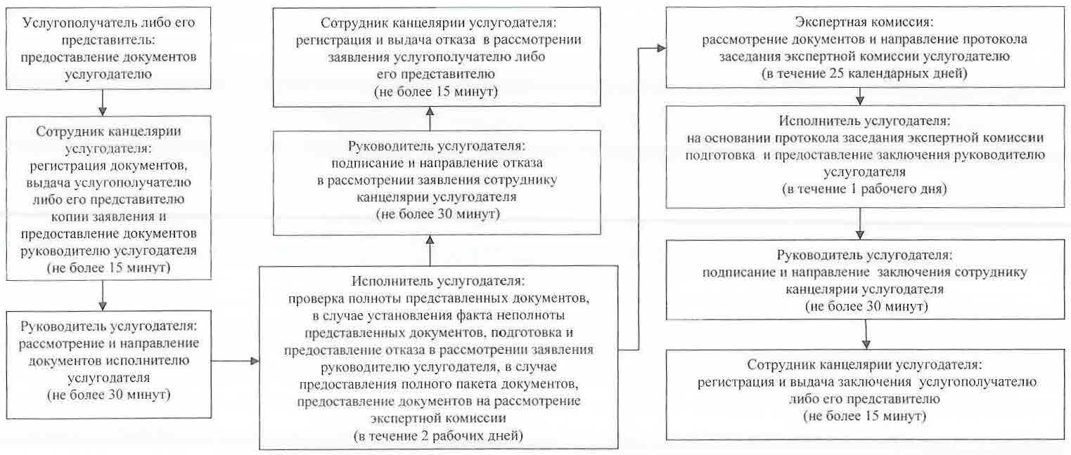

|  |  |
| --- | --- |
|  | Приложение 3 |
|  | к регламенту государственной услуги |
|  | "Выдача заключения о технической целесообразности строительства |
|  | дублирующих (шунтирующих) линий электропередачи и подстанций |
|  | для объектов 110 кВ и ниже, 220 кВ и ниже" |

**Диаграмма функционального взаимодействия информационных систем, задействованных в оказании государственной услуги, в графической форме**

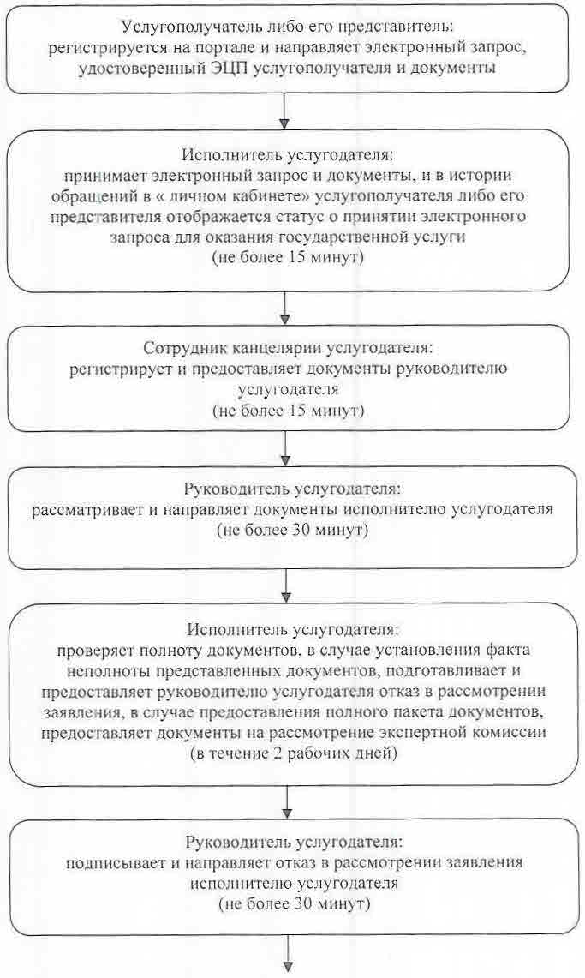

      продолжение диаграммы:

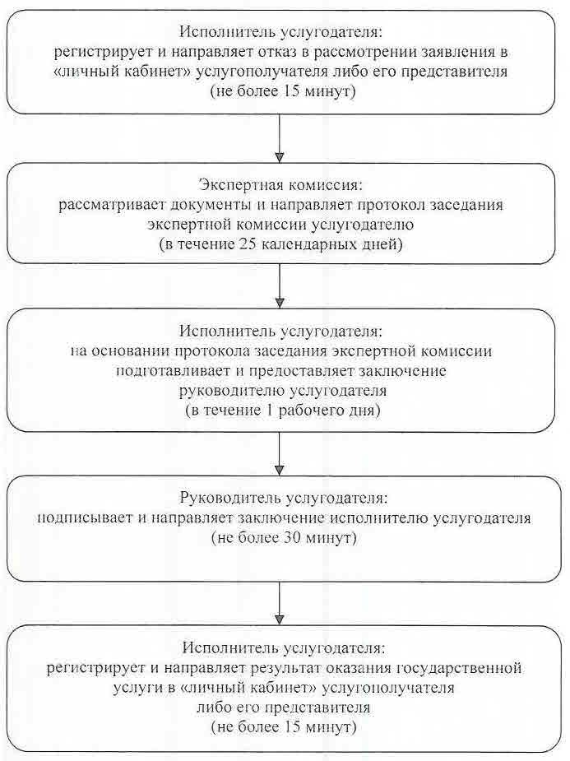

|  |  |
| --- | --- |
|  | Приложение 4 |
|  | к регламенту государственной услуги |
|  | "Выдача заключения о технической целесообразности строительства |
|  | дублирующих (шунтирующих) линий электропередачи и подстанций |
|  | для объектов 110 кВ и ниже, 220 кВ и выше" |

**Справочник бизнес-процессов оказания государственной услуги**

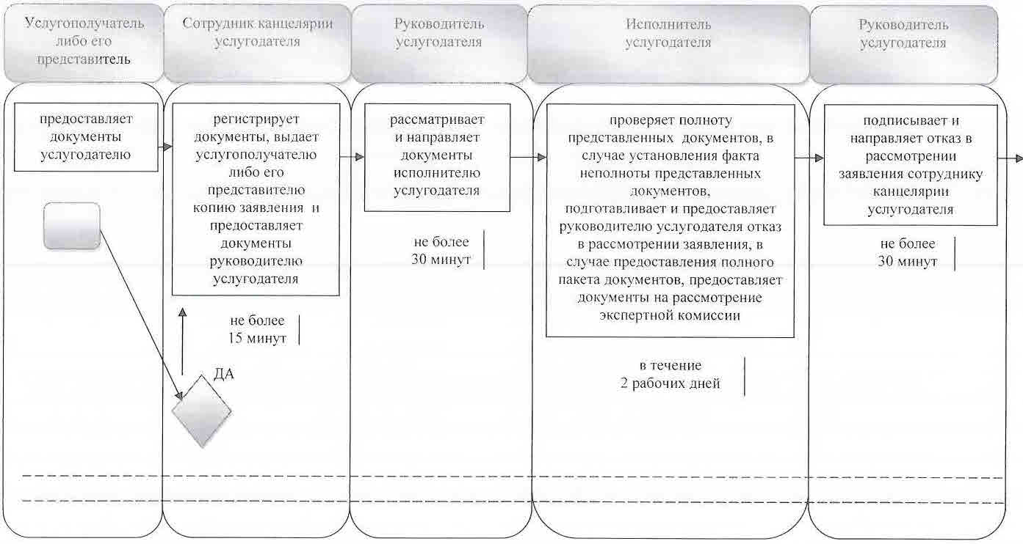

      продолжение таблицы:

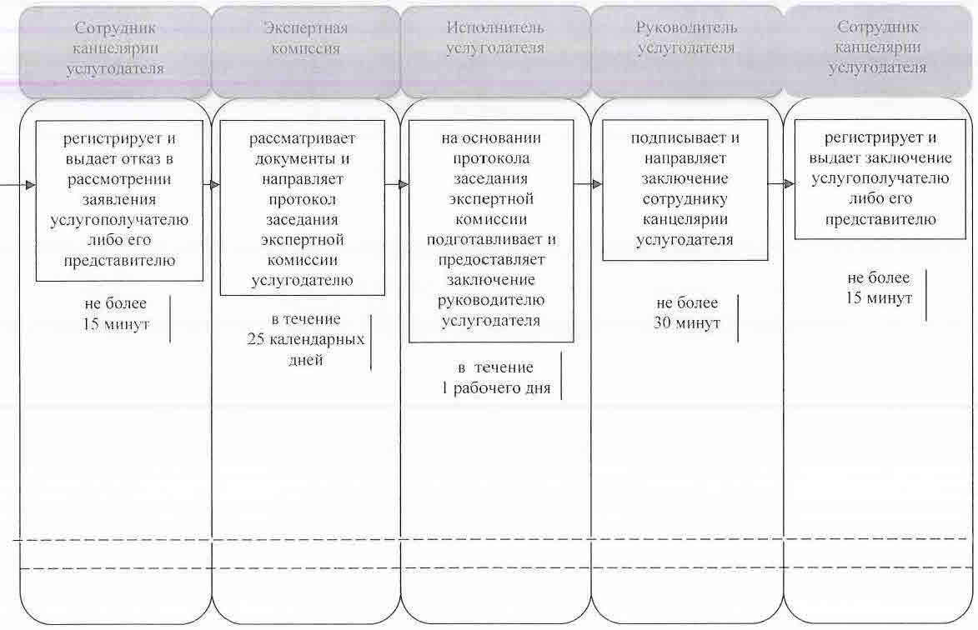

**Условные обозначения:**

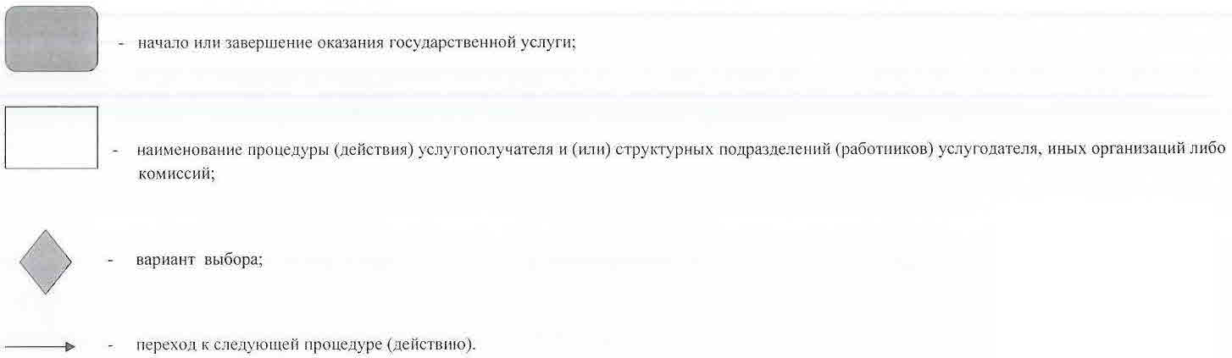

© 2012. РГП на ПХВ «Институт законодательства и правовой информации Республики Казахстан» Министерства юстиции Республики Казахстан